リトミック教室

**回　覧**

2017. 9. 1

音楽と楽しくふれあい、遊びながら

想像力　表現力を高めましょう

開催日　　平成29年 9月14日（木）

時　間　　午前10時 ～ 12時

場　所　　 芋井公民館　２階ホール

講　師　　 坂本香織先生　他

　　　　　　　　　　（リトミック研究センター）

持ち物　　 タオル・水分補給できるもの

赤ちゃん、お孫さんと！

大人のみの参加、見学も大歓迎！

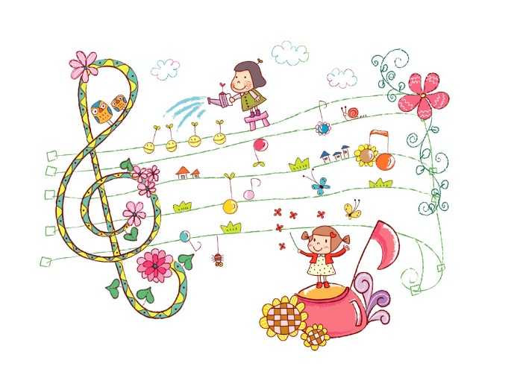

事前のお申し込みは不要です。当日直接会場へお越しください。

お問合わせ先

芋井公民館　　TEL･FAX：235-5778

E-mail：imoi-k@sunny.ocn.ne.jp